NOWOŚĆ
Pirolam INTIMA Vag - lek na grzybicze infekcje intymne w postaci 1 tabletki dopochwowej.
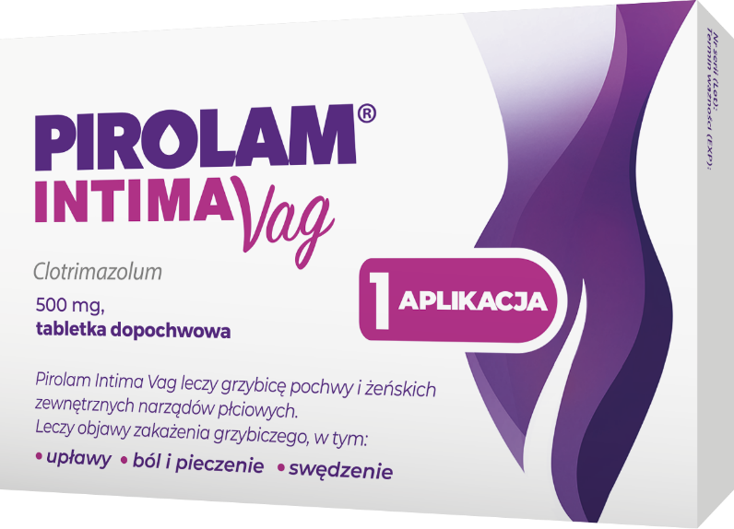
Lek OTC

- To lek dla kobiet, którym zależy na jak najszybszym leczeniu i wygodzie stosowania
Pirolam INTIMA Vag = 1 tabletka dopochwowa = 1 aplikacja
- Leczy najbardziej uciążliwe i dokuczliwe objawy infekcji intymnej: ból, pieczenie, świąd i upławy.
- Dostępny bez recepty
- Zawiera klotrymazol – substancję czynną, która ma szeroki zakres działania przeciwgrzybiczego (niszczy grzyby oraz hamuje ich wzrost).

Skład i postać: 1 tabletka dopochwowa zawiera 500 mg klotrymazolu. Wskazania: Leczenie infekcji pochwy i żeńskich zewnętrznych narządów płciowych wywołanych przez mikroorganizmy, takie jak grzyby (zazwyczaj Candida), wrażliwe na klotrymazol. Przeciwwskazania: Nadwrażliwość na substancję czynną lub na którąkolwiek substancję pomocniczą. Podmiot odpowiedzialny: Zakłady Farmaceutyczne POLPHARMA S.A. www.polpharma.pl. ChPL: 23.07.2021 r.

Przed użyciem zapoznaj się z ulotką, która zawiera wskazania, przeciwwskazania, dane dotyczące działań niepożądanych i dawkowanie oraz informacje dotyczące stosowania produktu leczniczego, bądź skonsultuj się z lekarzem lub farmaceutą, gdyż każdy lek niewłaściwie stosowany zagraża Twojemu życiu lub zdrowiu.

